聚乙烯渔船技术与检验暂行规则（征求意见稿）
编写说明

一、背景及意义
聚乙烯船舶是我国近年来新兴的以聚乙烯为船体材料而建造的船舶，作为热塑性材料，通过注塑、吸塑和焊接成型。聚乙烯船舶就是以聚乙烯作为原材料，采用滚塑工艺或塑料焊接工艺形成船体，并在船上安装相应设备和必要舾装后，能够满足各种实际应用的船艇。在国家大力发展绿色造船的背景下，与木材、金属及玻璃钢材质相比，聚乙烯材料具有强度高、无污染、耐腐蚀、环境适应力强等优点，采用这种材料建造的船艇较木船、金属船和玻璃钢船在航速、稳定性、维护费用以及节能减排等方面更具优势，是未来渔民造船的优良选择。国外主要挪威、英国、美国、土耳其、南非、澳大利亚、荷兰等地已建成最大船长18.5米的船舶，其中挪威、土耳其、英国三个国家数量和船型最多。船体结构形式主要有“主船体（聚乙烯）+上层建筑（聚乙烯）”和“主船体（聚乙烯）+上层建筑（铝合金）+铆接”，骨材可用聚乙烯本身材料，也可采用在主要受力部分插入金属骨材加强的形式。国内主要有浙江舟山生产低密度聚乙烯滚塑船舶，以及辽宁大连生产高密度聚乙烯焊接船舶。
目前国外技术标准主要有挪威船级社《小型船舶认证标准（2016）》、土耳其船级社《聚乙烯小船试行规范（2014）》，国内技术主要有辽宁渔业船舶检验局《辽宁省高密度聚乙烯渔业船舶技术检验要求（试行）2018》、浙江渔业船舶检验局《浙江省聚乙烯渔业船舶技术检验要求（试行）2013》，还有辽宁省地方标准《高密度聚乙烯渔业船舶建造标准》（DB21/T 3090-2018）、山东省地方标准《热塑性聚合物船舶建造技术规范》（DB37 T 4025-2020），以及尚未发布的山东省海洋与渔业监督检察总队《山东省热塑性聚合物渔业船舶检验指南》以及水产标准《聚乙烯滚塑渔业船舶技术要求》。不同技术标准适用于不同适用范围、密度和成型工艺的聚乙烯船舶。
由于地方检验办法和地方标准技术要求基本一致，山东省地方指南尚未发布，仅对发布的挪威、土耳其和辽宁、浙江的技术标准范围做简单阐述。（支撑材料目录见附件1，具体指标对比见附件2）
指标  国家/地区 | 适用范围 | 密度 |  |  | 成型工艺 |  | 规定范围
 |  | 高密度 | 线性低密度 | 低密度 | 滚塑 | 焊接
挪威 | 船长6~24m，航速小于45kn商用小型船舶，包括沿海和内河 | √ | √ | √ | √ | √ | 除挪威外，其他技术标准都从船舶的材料、焊接、性能指标、结构设计方面最初规定，而船舶总体性能、设备配备等还应满足相应技术法规要求。辽宁、浙江的检验办法还规定了建造和营运检验要求。在结构方面，挪威、土耳其技术标准都仅规定了板厚，辽宁、浙江参照钢船规定了骨材等具体要求，山东检验指南还规定了结构设计载荷，并且优化了板厚计算要求。
土耳其 | 船长6~24m船舶，包括沿海和内河 | √ | √ | √ | √ | √
辽宁 | 船长小于12m渔业船舶，包括沿海和内河 | √ |  |  |  | √
浙江 | 船长小于12m，主机功率小于44.1kW渔业船舶，包括沿海和内河 |  | √ | √ | √
山东 | 海上、内河航行，船长大于或等于5m但小于12m的渔业船舶。对船长小于5m的渔业船舶，如申请法定检验，可参照本指南执行。对船长大于或等于12m的渔业船舶，在国家出台明确规定前，可参照本指南执行。 | √ | √ | √ | √
通过资料收集和对比分析研究，挪威船级社是较早制定聚乙烯技术标准的国家，早在《2.21号认证标准（2008）》就规定了船长6-24m小型船舶的认证系统和程序、试验/试航、稳定性与水密和风雨密完整、金属材料、玻璃纤维增强塑料等材料性能，以及机械设备和系统等，是较为全面的一本技术标准。但对聚乙烯材料而言，仅对低密度、线性低密度聚乙烯做出规定，未包含高密度聚乙烯船舶技术要求。因此在2016年挪威船级社重新修订了该标准，形成了较为全面，覆盖所有密度聚乙烯渔船的《小型船舶认证标准（2016）》。
土耳其船级社《聚乙烯小船试行规范（2014）》在挪威船级社《2.21号认证标准（2008）》基础上，进一步扩大了规范的范围，包含了高密度聚乙烯材料，补充了更多材料测试方法等内容，目前在技术要求上与挪威船级社《小型船舶认证标准（2016）》基本一致。
辽宁渔业船舶检验局和浙江渔业船舶检验局发布的“聚乙烯渔业船舶技术检验要求（试行）”都是在以上两本技术标准的基础上，在船体结构方面进一步明确了适合船长小于12m渔业船舶的技术要求，特别是在船体板材方面根据船级社的公式规定了不同位置的板材厚度等要求。与目前的船舶类型呼应，其中《辽宁省高密度聚乙烯渔业船舶技术检验要求（试行）2018》适合于高密度聚乙烯板材焊接的小型渔业船舶，而《浙江省聚乙烯渔业船舶技术检验要求（试行）2013》适合于低密度、线性低密度的滚塑小型渔业船舶。
从使用的范围来看，目前我国只有在辽宁和浙江两地制造聚乙烯材料，且材料焊接和成型工艺完全不同。山东尽管制定了较为全面检验指南和地方标准，但是还没有实船建造。尚需要国家层面制定统一的规范作为设计、建造和检验依据。为加快聚乙烯渔船的推广和应用，提高建造质量、规范检验行为，保证聚乙烯渔船具备安全航行作业、防止环境污染的技术条件，特制定《聚乙烯渔船技术与检验暂行规则》。
二、工作过程
2020年7月，中国水产科学研究院渔业机械仪器研究所就聚乙烯渔船规范的编制，成立了项目组。项目组经过内部讨论、资料收集以及专家意见征询确立编写工作方案。根据工作方案确定的编写原则形成规范初稿后，项目组讨论编写调研大纲，在舟山、大连、山东等地通过实地调研、电话访谈等形式征询意见，收集了切实可行的规范建议，进一步修订《聚乙烯渔船技术与检验暂行规则》初稿。
项目组调研的单位主要有：
（1）检验单位3家（辽宁省渔业船舶检验中心、山东省海洋与渔业监督监察总队、浙江省船舶检验中心）
（2）大专院校2家（大连海洋大学、浙江海洋大学）
（3）生产单位3家（大连蓝旗船舶科技有限公司、浙江澳利亚船艇有限公司、中创海洋科技股份有限公司）
（4）第三方检验检测机构1家（山东省北海船舶技术咨询有限责任公司）
上述调研单位都为地方检验办法的编写单位、检验单位或建造单位，具有丰富的实践经验，且已经做了部分理论研究和实船试验，为加快制定适合我国渔船技术发展的聚乙烯渔船建造规范，项目组与以上调研单位中参与地方检验办法和标准的人员共同组成编写组，开展《聚乙烯渔船技术与检验暂行规则》研究工作。
三、编写原则
1.一致性原则。坚决贯彻依法行政的原则，与船舶技术法规体系保持一致，为构建统一完善的船舶技术法规体系奠定基础。
2.协调性原则。将聚乙烯渔船特有的检验、材料、建造工艺以及船体结构等相关要求纳入《聚乙烯渔船技术与检验暂行规则》。本暂行规则明确船长小于12米聚乙烯渔船载重线、吨位丈量、稳性、机电装置和各种设备等技术要求，满足大部分聚乙烯渔船法规的使用要求，而船长大于或等于12米聚乙烯渔船相关技术要求则指向对应的技术法规。
3.传承性原则。要参照国内外成熟技术规范，充分考虑不同航区、不同密度聚乙烯渔船的特殊性，在现有渔船技术现状下开展编制工作，体现原有规则延续性。技术要求整合辽宁、浙江两地检验办法，进一步吸收国外船级社的技术要求，充分考虑目前船舶的技术状况，以暂行规则的形式先行发布，继续在辽宁、浙江两地先行先试。特别采纳辽宁、浙江两省检验办法制定过程中的相关试验、仿真数据以及实船经验。
4.适用性原则。与现有渔船监管现状衔接，提高法规的实用性和使用性，并具有较强的可操作性。由于国内尚无船长16米以上的实船建造，项目组在辽宁、浙江两省检验办法的基础上，充分吸收挪威、土耳其的规范要求，争取在船长上有所突破。

四、主要编写内容
暂行规则计划共分为7章，适用于国内海洋和内河渔船。技术篇章分为总则、检验与发证、材料与建造工艺以及船体结构。
总则篇章规定目的、适用范围、生效适用、解释，以及本法规需要使用的船长、船宽等常规定义以及聚乙烯渔船特有的定义。
检验与发证篇章规定建造检验和营运检验中聚乙烯渔船特有的检验项目和图纸要求、防火要求等，明确了该类材料老旧渔船的检验要求，与现行规则规范协调，规定年度检验和临时检验可以通过审查船东提交的《船舶安全技术状况说明书》方式进行，不应设置汽油座舱机等要求。
材料与建造工艺篇章规定聚乙烯渔船特有的技术要求。
船体结构篇章规定聚乙烯渔船的结构设计原则、总强度船体板和骨架等技术要求和计算方法。
轮机和电气设备篇章规定聚乙烯渔船机械设备的管系、管路、燃油箱柜等以及电气设备的主电源、照明、接地等通用要求。
载重线、完整稳性和吨位丈量篇章规定聚乙烯渔船载重线堪划、完整稳性计算以及吨位估算的方法和要求。
船舶设备篇章规定聚乙烯渔船舵、锚泊和系泊、救生、消防、航行、信号、无线电和防污染设备的通用要求。
五、有待商榷的研究内容
5.1 适用范围
从国内外船型以及上述标准涵盖的船舶来看，国外聚乙烯材料实船船长范围可以至18m左右，规范适用范围则是船长6-24m，而国内则以12m以内的小型渔船为主。本次规范制定与国外规范接轨，结合《敞口船系列强度计算报告（船长7-16m）》，暂行规则暂定于适用于船长小于或等于16米。
5.2 总强度
《玻璃纤维增强塑料渔船建造规范（2019）》中规定“对船长L＜15m，且L/D＜12的GFRP船舶，可免于校核船体的总纵强度及刚度”，而同属于塑料材料渔船，辽宁、浙江两地检验办法均未对船舶的总纵强度和刚度做具体要求，仅在未发布的山东省海洋与渔业监督检察总队《山东省热塑性聚合物渔业船舶检验指南》和水产标准《聚乙烯滚塑渔业船舶技术要求》提出要求，规范暂且参照水产标准《聚乙烯滚塑渔业船舶技术要求》对总纵强度做出要求。
5.3 结构设计
挪威和土耳其的规范在结构方面都仅对板厚做出规定，据查阅资料，骨材由板一起成型。而我国的检验办法（试行）中都是参照钢船的结构形式从板厚、骨架、局部加强等方面做规定，结构强度是否与国外规范要求的等效尚需要研究。目前虽然各个规定都对模具累积使用超过200次时，需要增加一次检验，但是模具的使用次数是否影响构件成型和材料强度还未有详细研究。另外，根据《高密度聚乙烯结构规范研究》所述，目前聚乙烯采取与钢质船舶同样的焊接工艺。根据实船调研情况，焊工如若焊透型材，与型材具有同等强度，能保证其结构强度。但聚乙烯材料属于非金属材料，这种焊接方式在CCS《材料与焊接》中并未提及。焊接方式是否适用于该材料，能否满足实际使用需求，都需要根据实船使用情况进一步验证。

附件1 支撑资料目录
1.《辽宁省高密度聚乙烯渔业船舶检验办法》；
2.《浙江省聚乙烯渔业船舶检验技术要求》；
3.《山东省热塑性聚合物渔业船舶检验指南》；
4.《内河聚乙烯船建造和检验暂行规则（1991）》；
5.水产标准 聚乙烯滚塑渔业船舶技术要求（报批稿）；
6.DNVGL-ST-0342 CRAFT，DNV.GL船级社，2016；
7.Tentative Rules for Polyethylene Crafts，土耳其船级社，2014；
8.塑料密度和相对密度试验方法（GB/T 1033-1986）；
9.热塑性塑料熔体质量流动速率和熔体体积流动速率的测定（GB/T 3682-2000）；
10.塑料和硬橡胶 使用硬度计测定压痕硬度（邵氏硬度）（GB/T 2411-2008）；
11.塑料拉伸性能试验方法（GB/T 1040-1992）；
12.塑料剪切强度试验方法_穿孔法（GB/T 15598-1995 ）；
13.塑料_弯曲性能的测定（GB/T 9341-2008）；
14.硬质塑料板材耐冲击性能试验方法_落锤法（GB/T 11548-1989 ）；
15.悬臂梁冲击强度测定（GB/T 1843-2008）；
16.塑料_试样（GB/T 37426-2019)）；
17.敞口船系列强度计算报告；
18.嵊泗洋山聚乙烯材料加速老化试验报告；
19.高密度聚乙烯建造标准编制说明。
附件2 聚乙烯渔船技术要求对比研究

聚乙烯材料（PolyEthylen）概述

1.材料性能

1.1密度
聚乙烯材料分为高、中、低三种密度，其具体数值如下表。
密度 | 低密度聚乙烯  LDPE | 线性低密度聚乙烯  MDPE | 高密度聚乙烯  HDPE
数值（g/cm³） | < 0.930 | 0.930 - 0.945 | 0.946 - 0.972

一般而言，木质材料的密度为0.930 - 0.945 g/cm³，玻璃钢材料的密度为1.6 – 2.1 g/cm³，海水的密度为1.025 g/cm³。可见，聚乙烯材料密度也木质材料密度基本持平，即使是高密度聚乙烯材料的密度仍然小于玻璃钢和海水，甚至比淡水的密度还小，因此在水域中能提供充足的浮力。

1.2冲击韧性（抗撞能力）
假定钢质的冲击韧性为1，聚乙烯材料则远超过其他材料，具有超强的耐碰撞性。
冲击韧性 | 钢质 | 木质 | 玻璃钢 | 高密度聚乙烯
能力比较 | 1 | 0.4-0.6 | 0.33 | 12

1.3表面性能
就表面惰性而言，聚乙烯材料不易腐蚀，不附着海生物，无需定期上坞。
就自润滑性而言，聚乙烯材料阻力小，材料本身又轻，油耗低。

2.常见用途
目前，聚乙烯材料主要应用于城市给排水、船舶的管系、叉车托盘等，渔业中网箱也经常使用到该类材料。
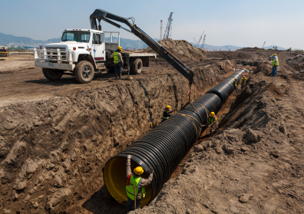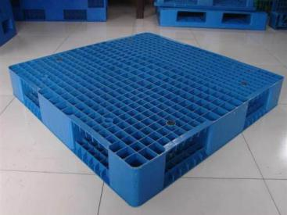

3.工艺

3.1型材生产工艺
聚乙烯材料通过颗粒，辅以炭黑、色母等材料，经过混合熔断，在模具中通过高密度挤压焊接或者低密度滚塑等方法，加工成管型、板材、型材或异型材等。下图为高密度聚乙烯材料的成型工艺。
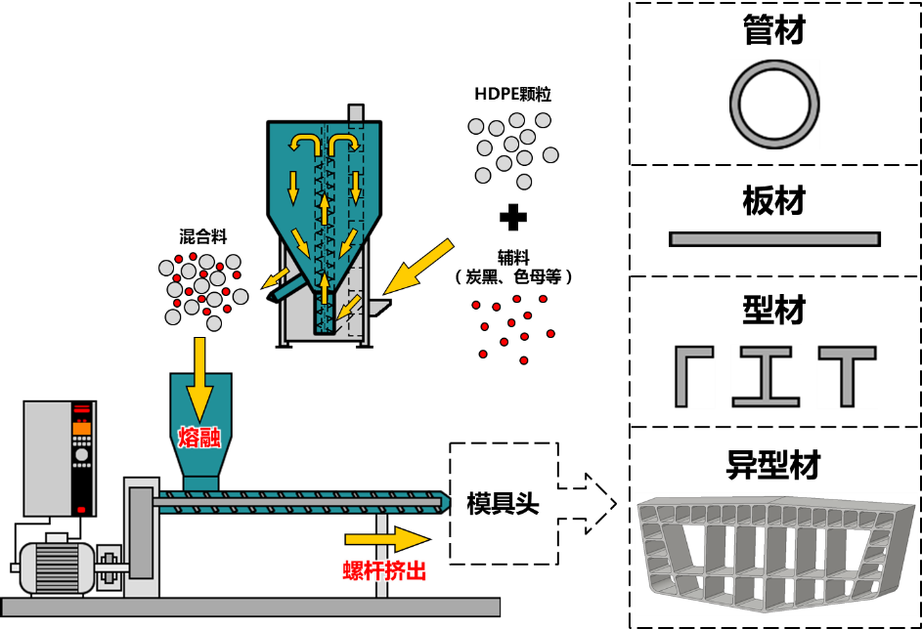
高密度聚乙烯型材成型工艺

3.2加工工艺
作为热塑性材料，通过注塑、吸塑和焊接成型。
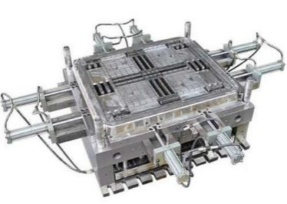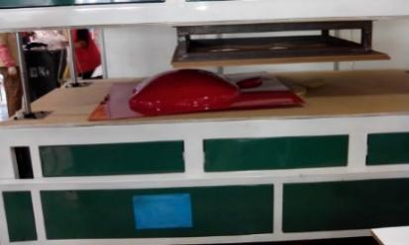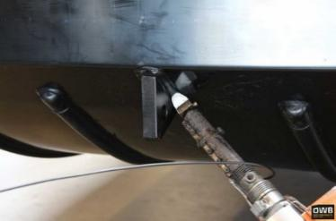
注塑（185-200℃） 吸塑（70-130℃） 焊接（180℃）

3.3焊接工艺
焊接工艺与钢质材料基本一致，通常采用德国国家焊接学会（DVS）标准：
DVS 2207-1 焊接工艺流程总体要求
DVS 2207-1-sp1 焊接工具要求
DVS 2207-1-sp2 焊接参数要求
DVS 2203-1 焊后检验及试验要求

聚乙烯船舶

1.国外船舶
国外主要挪威、英国、美国、土耳其、南非、澳大利亚、荷兰等地已建成最大船长18.5米的船舶，其中挪威、土耳其、英国三个国家数量和船型最多。船体结构形式主要有“主船体（聚乙烯）+上层建筑（聚乙烯）”和“主船体（聚乙烯）+上层建筑（铝合金）+铆接”，骨材可用聚乙烯本身材料，也可采用在主要受力部分插入金属骨材加强的形式。主要船型如下：

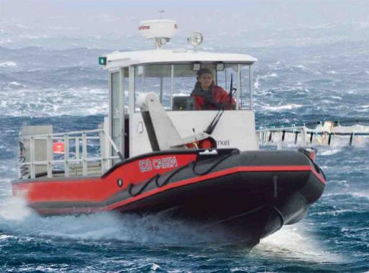
挪威7.8~10.5m 甲板室艇 英国7.5~8.4m 半敞艇

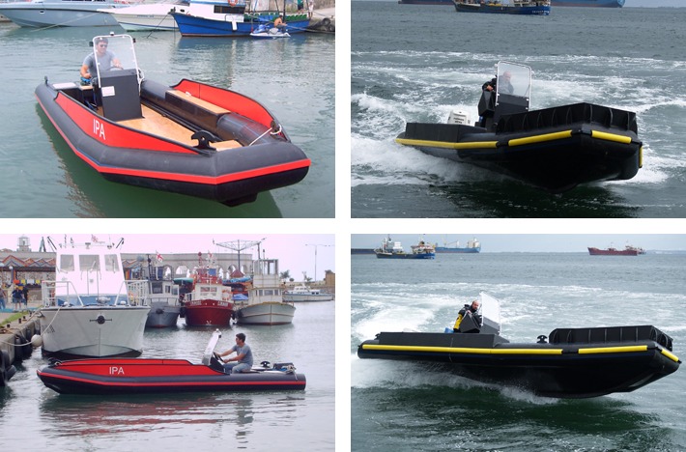
土耳其6-8m敞开式小艇

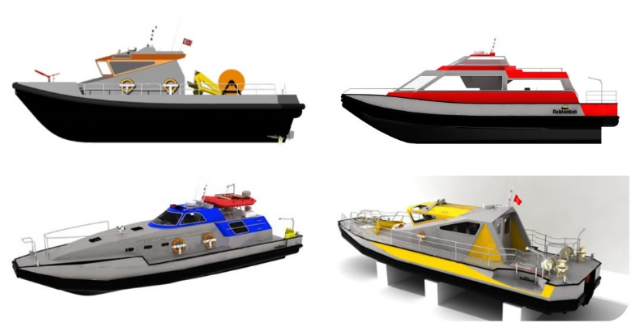
土耳其15-18.5m多用途工作艇

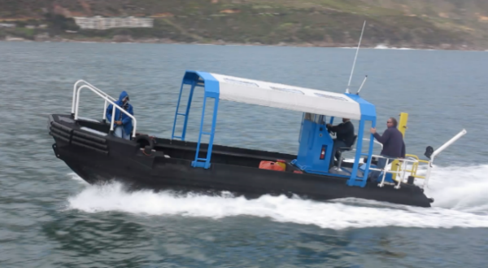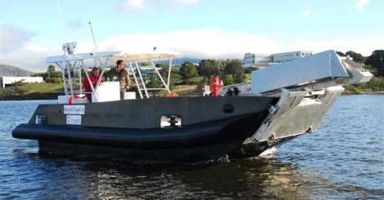
南非9.5m工作艇 澳大利亚9m登陆艇
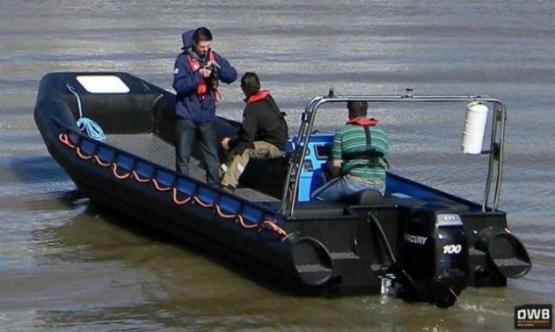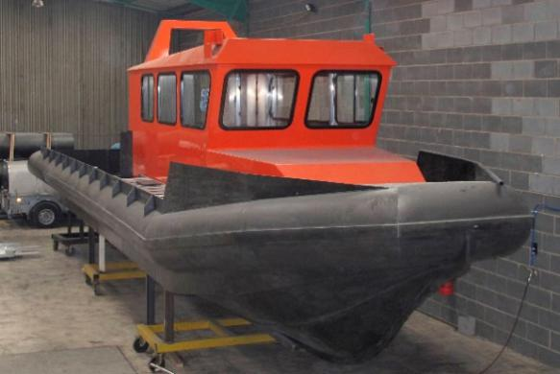
荷兰敞开式工作艇、测绘船

2.国内船舶

国内主要有浙江舟山生产低密度聚乙烯滚塑船，辽宁大连生产高密度聚乙烯焊接船舶。
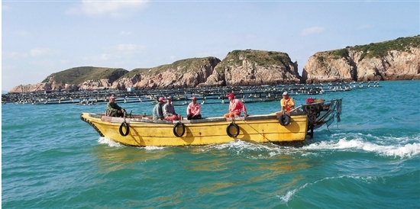
LDPE船舶：浙江舟山，洋山科技，低密度、线性低密度滚塑

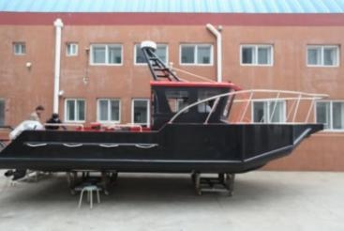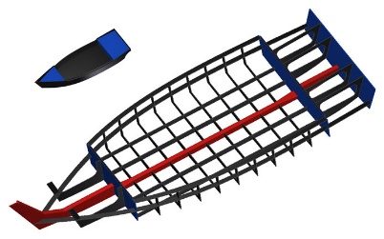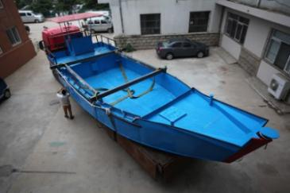
HDPE船舶：辽宁大连，蓝旗科技，高密度焊接

国内外技术标准现状
根据资料搜集，目前国外技术标准主要有挪威船级社小型船舶《2.21号认证标准（2008）》、土耳其船级社《聚乙烯小船试行规范（2014）》，国内技术标准主要有辽宁渔业船舶检验局《辽宁省高密度聚乙烯渔业船舶技术检验要求（试行）2018》、浙江渔业船舶检验局《浙江省聚乙烯渔业船舶技术检验要求（试行）2013》，不同技术标准适用于不同适用范围、密度和成型工艺的聚乙烯船舶。
指标  国家 | 适用范围 | 密度 |  |  | 成型工艺 |  | 规定范围
 |  | 高密度 | 线性低密度 | 低密度 | 滚塑 | 焊接
挪威 | 船长6~24m，航速小于45kn商用小型船舶，包括沿海和内河 |  | √ | √ | √ | √ | 除挪威外，其他技术标准都从船舶的材料、焊接、性能指标、结构设计方面最初规定，而船舶总体性能、设备配备等还应满足相应技术法规要求。辽宁、浙江的检验办法还规定了建造和营运检验要求。
土耳其 | 船长6~24m  船舶，包括沿海和内河 | √ | √ | √ | √ | √
辽宁 | 船长小于12m渔业船舶，包括沿海和内河 | √ |  |  |  | √
浙江 | 船长小于12m，主机功率小于44.1kW渔业船舶，包括沿海和内河 |  | √ | √ | √

通过对比分析研究，挪威船级社《2.21号认证标准（2008）》是较早制定聚乙烯技术标准的国家，但是《2.21号认证标准（2008）》还规定了船长6-24m小型船舶的认证系统和程序、试验/试航、稳定性与水密和风雨密完整、金属材料、玻璃纤维增强塑料等材料性能，以及机械设备和系统等，是较为全面的一本技术标准。但对聚乙烯材料而言，仅对低密度、线性低密度聚乙烯做出规定，未包含高密度聚乙烯船舶技术要求。
土耳其船级社《聚乙烯小船试行规范（2014）》在挪威船级社《2.21号认证标准（2008）》基础上，进一步扩大了规范的范围，包含了高密度聚乙烯材料，补充了更多材料测试方法等内容，在技术要求上与挪威船级社基本一致。
辽宁渔业船舶检验局和浙江渔业船舶检验局发布的“聚乙烯渔业船舶技术检验要求（试行）”都是在以上两本技术标准的基础上，在船体结构方面进一步明确了适合船长小于12m渔业船舶的技术要求，特别是在船体板材方面根据船级社的公式规定了不同位置的板材厚度等要求。与目前的船舶类型呼应，其中《辽宁省高密度聚乙烯渔业船舶技术检验要求（试行）2018》适合于高密度聚乙烯板材焊接的小型渔业船舶，而《浙江省聚乙烯渔业船舶技术检验要求（试行）2013》适合于低密度、线性低密度的滚塑小型渔业船舶。
由于土耳其船级社《聚乙烯小船试行规范（2014）》规定的较为全面具体，下面以该规范框架和技术要求为基础，与其他3本进行技术对比分析。

B．聚乙烯的材料属性
1.常规要求
1.1 在生产船舶前，原材料的终端供应商需要得到认可。对于滚塑成型，终端供应商指颗粒或者粉末供应商。对于板材热成型，终端供应商指板材供应商。
1.2 生产中使用的各类板材（即使主材都是聚乙烯，但是可能会添加色素、防紫外线剂等）需要对其老化特性进行检验。
1.3 板材中添加的色素不应超过4%，并且需要均匀分布在母材中。其对材料强度的不利影响，需要进行记录。
需要根据钟摆式缺口冲击试验得到的断裂特性，对此材料的低温冲击强度进行认可。0℃以上的脆性断裂是不可接受的。如果韧性断裂与脆性断裂之间的温度过渡区间在0℃至-20℃范围内，则需要在船舶的入级证书里加入如下声明：
低温会导致此种塑性材料的冲击强度下降。故不建议在低温下使用本小艇。
1.4 需要根据在20℃至65℃范围内的刚度下降特性，对此材料的耐热（日晒）性进行认可。剪切模量下降率超过80%是不可接受的。如果下降率在30%至80%之间，则需要在船舶的入级证书里加入如下声明：
在高温下，此种材料会变软，并且在持续的载荷作用下可能会发生永久变形。
2.文件编制
2.1 表1和表2（针对LDPE和MDPE）和表3（针对HDPE）对材料属性及文件编制的要求进行了详细说明。
2.2 各项测试采用的试片需要取自于实际生产中使用的材料，并且需要确保取样的母材在船舶建造工艺过程中性能不会下降。
2.3 认可证书需要对已认可材料的建造工艺进行声明。
3.聚乙烯的属性
3.1 低密度与线性低密度聚乙烯的材料属性需要满足表2的要求。高密度聚乙烯的材料属性列于表3。从母材上进行试片取样时，取样手段需要与船舶生产时的下料方式保持一致。
【挪威】一致。
【辽宁】未提及，但增加了检验与发证章节，规定了较为详细的条款。
【浙江】未提及，但增加了检验与发证章节，规定了较为详细的条款。
表1 低密度与线性低密度聚乙烯的材料属性及文件编制
属性 | 测试方法 | 除特别说明外，所需的测试结果形式  *号表示需要随文档一起提交
拉伸属性 | ISO/DIS 527-1985  【挪威】一致，标准有更新，最新版本为ISO 527-1-2012、-2-2012、-3-1995塑料—拉伸属性的测试（取用第2类测试样品，5~50mm/分钟拉伸速率）  或者ASTM_D638-10塑料拉伸属性的测试方法  【辽宁】未提及  【浙江】测试方法GB/T1040.2/1B-2006：拉伸屈服应力  测试方法GB/T1042.2/1A-2006：拉伸屈服时弹性模量 | 绘制20℃与65℃时的曲线  【浙江】
剪切模量 | ISO 537-1980  【挪威】一致，标准有更新，被ISO 6721-2:2008取代塑料—机械动力学的测试（扭摆法）  或者ASTM_D4065-12塑料动态力学性能的测试（针对剪切模量章节）  【辽宁】未提及  【浙江】未提及 | 绘制-20℃至-65℃范围内的曲线
剪切强度 | ASTM D732  【挪威】未提及，最新版为ASTM D732-10利用冲切工具测试塑料的剪切强度  【辽宁】未提及  【浙江】未提及 | /
蠕变 | ISO/R 899-1981  【挪威】一致，标准有更新，最新版为ISO 899-1、-2:2003/Amd 1:2015塑料—蠕变行为的测试（需要进行至少3个强度等级的测试，每个等级测试2个试片）或者ASTM D2990-09塑料拉伸、压缩、弯曲的蠕变及蠕变破坏的测试方法  【辽宁】未提及  【浙江】未提及 | 绘制在两种温度（20℃、65℃）下，不同时长（1000、100、10、1、0.1小时）的应力-应变图
疲劳 | ASTM_D7774-12塑料弯曲疲劳性能的测试方法  ASTM_D7791-12塑料单轴疲劳性能的测试方法  （通过恒应力法或者恒应变振幅法进行疲劳测试）  【挪威】一致，标准有更新  【辽宁】未提及  【浙江】未提及 | 在20℃下，加载至少100000次的曲线
硬度 | ISO 868-1985  【挪威】一致，标准有更新，最新版为ISO 868-2003塑料与硬质橡胶—依靠硬度计进行压入硬度的测试（邵氏硬度）或ASTM D785-08洛氏硬度塑料  【辽宁】未提及  【浙江】未提及 | 在20℃时，等待15秒后开始读数
落锤冲击强度 | ASTM D3029-72  （选用方法A）落锤接触面的直径为25mm  【挪威】一致，标准有更新，被ASTM D5628-10取代硬质平板塑料落锤冲击强度测试方法  【辽宁】未提及  【浙江】GB/T11548-1989 | 以0℃和20℃时，可见裂纹的断裂能及对应的材料厚度作为断裂的评判标准
摆锤冲击强度 | ISO 180-1982  塑料Izod摆锤冲击强度的测试方法  【挪威】一致，标准有更新，最新版本为ISO 180:2000/Amd 2:2013塑料—Izod冲击强度的测试或者 ASTM D256-10  【辽宁】未提及  【浙江】GB/T1843.2/A-2008 | 采用45°V型缺口。针对特别柔韧的材料，可用拉伸冲击法来替代  以0℃时的断裂能来描述断裂类型  缺口冲击强度仅能用作描述初期的强度
老化 | ISO 179-1982  老化评估是个复杂的过程，参考老化试验的相关标准，再进行其他性能的相关测试  主要为ASTM D6110-10  塑料夏比缺口冲击强度的测试方法（试验时采用无缺口试件）  【挪威】未提及  【辽宁】未提及  【浙江】未提及 | 绘制老化后材料的断裂能随时间（取对数坐标）的变化曲线。测试时间上，需要48个月的自然老化或者5000小时加速老化。如果，之前做过老化试验，也可以接受短期试验。
耐油性 | 由ASTM D396-15a定义的燃油，用ASTM D543-14进行测试  使用张紧的材料浸泡在正常发动机燃料中  【挪威】未提及  【辽宁】未提及  【浙江】未提及 | 对产生的表面裂纹进行描述
熔融指数 | ISO_1133-1981 COND 18  【挪威】一致，标准有更新，最新版为 ISO_1133-2011-1、-2热塑性塑料的熔体质量流动速率与熔体体积流动速率的测试方法或者 ASTM D1238-13利用挤压式塑性计测量塑料热熔指数的方法  【辽宁】未提及  【浙江】未提及，但是明确的数值规定 | 聚乙烯
耐化学性 | ISO_175-1981  【挪威】一致，标准有更新，最新版为ISO 175-2010材料浸入液体化学品后受到的影响测试，或者ASTM D543-14塑料抗化学试剂的评价方法  【辽宁】未提及  【浙江】未提及 | 罗列出会对材料产生损伤的化学物质
密度 | ISO_1183-1983  【挪威】一致，标准有更新，最新版为ISO 1183-1-2012、-2-2004、-3-1999非泡沫塑料的密度检测方法（选用方法D，即-2中所述的方法）或者ASTM D1505-10利用密度梯度技术测量塑料密度的方法  【辽宁】未提及，但有明确的数值规定  【浙江】未提及，但有明确的数值规定 | 聚乙烯*
含氧量 | ASTM_D2863-1977  【挪威】一致，标准有更新，最新版为ASTM_D2863-13，塑料参与蜡烛式燃烧所需的最小氧浓度测试方法（含氧量）  【辽宁】未提及  【浙江】未提及 | 数值*
弯曲属性 | ASTM_D790 最新版为ASTM_D790-10  非加强、加强的塑料及绝缘材料的弯曲属性测试方法  【挪威】未提及  【辽宁】未提及  【浙江】未提及 | /
抗压强度 | ASTM_D695 最新版为ASTM_D695-10  硬质塑料压缩属性的测试方法  【挪威】未提及  【辽宁】未提及  【浙江】未提及 | /

(1) 提交的材料所采用的测试方法、测试结果处理以及备注的相关信息，需与表1、表2所述内容一致。
注意：上面表格所包含的内容中，23℃作为一个典型值仅用于参考和比较的目的。若使用超出上面表格规定值的参数用于设计计算，则需要获得TL船级社的认可。
表2 低密度与线性低密度聚乙烯的材料属性的要求
属性 | 低密度聚乙烯的要求 | 线性低密度聚乙烯的要求 | 单位 | 备注
密度 | < 0.930  【挪威】一致  【辽宁】未提及  【浙江】一致 | 0.930 - 0.945  【挪威】一致  【辽宁】未提及  【浙江】一致 | g/cm³
熔融指数 | Stated value ±1.0  Though Max. 3.5  【挪威】一致  【辽宁】未提及  【浙江】2.5-5 | As LDPE  【挪威】一致  【辽宁】未提及  【浙江】2.5-5 | g/10 min.
拉伸屈服应力 | Min. 7.5  Min. 4.5  【挪威】一致  【辽宁】未提及  【浙江】≥7.5 | Min. 13.0  Min. 8.0  【挪威】一致  【辽宁】未提及  【浙江】≥13 | N/mm² | At 20°C  At 65°C
拉伸屈服时的弹性模量 | Min. 180  【挪威】一致  【辽宁】未提及  【浙江】一致 | Min. 350  【挪威】一致  【辽宁】未提及  【浙江】一致 | N/mm² | At 20°C
拉伸蠕变强度 | Max. 2.5  at stress 2.0  【挪威】一致  【辽宁】未提及  【浙江】未提及 | Max. 2.0  at stress 3.0  【挪威】一致  【辽宁】未提及  【浙江】未提及 | %  N/mm² | 在20℃时，100小时后的变形
弯曲强度 | 8-15  【挪威】拉伸强度，为1.0J/cm³  【辽宁】未提及  【浙江】未提及 | 20  【挪威】一致  【辽宁】未提及  【浙江】未提及 | N/mm²
弯曲模量 | 250  【挪威】未提及  【辽宁】未提及【浙江】未提及 | 500  【挪威】一致  【辽宁】未提及  【浙江】未提及 | N/mm²
抗压强度 | 9.6  【挪威】未提及  【辽宁】未提及  【浙江】未提及 | 15  【挪威】一致  【辽宁】未提及  【浙江】未提及 | N/mm²
抗剪强度 | 8  【挪威】未提及  【辽宁】未提及  【浙江】未提及 | 12  【挪威】一致  【辽宁】未提及  【浙江】未提及 | N/mm²
硬度 | Stated value ±3  【挪威】一致  【辽宁】未提及  【浙江】未提及 | As LDPE  【挪威】一致  【辽宁】未提及  【浙江】未提及 | Shore D | 在20℃下进行测试，15秒后读数
冲击强度  （无缺口的落锤试验） | Min. 15  【挪威】一致  【辽宁】未提及  【浙江】一致 | Min. 15  【挪威】一致  【辽宁】未提及  【浙江】一致 | J/mm thickness | 0℃时的简支梁试片
缺口冲击强度  （有缺口的摆锤试验） | 不发生脆性断裂  【挪威】一致  【辽宁】未提及  【浙江】无脆裂 | As LDPE  【挪威】一致  【辽宁】未提及  【浙江】无脆裂 | 目测 | 仅针对单层船壳的船舶，在0℃下测试
孔隙率 | Max. 15  【挪威】一致  【辽宁】未提及  【浙江】未提及 | As LDPE  【挪威】一致  【辽宁】未提及  【浙江】未提及 | 厚度的百分比 | 用于结构部分
 | Max. 20  【挪威】一致  【辽宁】未提及  【浙江】未提及 |  |  | 用于船舶其他部分
老化后材料的  拉伸冲击强度 | 不发生脆性断裂  【挪威】一致  【辽宁】未提及  【浙江】未提及 | As LDPE  【挪威】一致  【辽宁】未提及  【浙江】未提及 | 目测 | 4年自然老化试验的材料，在0℃及2×10⁵ %/mm的速度下进行测试
 | 最小断裂能为 1.0  【挪威】一致  【辽宁】未提及  【浙江】未提及 |  | J/cm²

表3 高密度聚乙烯的材料属性的要求
属性 | 高密度聚乙烯的要求 | 单位 | 备注
密度 | 0.946 to 0.972  【挪威】未提及  【辽宁】一致  【浙江】未提及 | g/cm³ | ASTM D792
熔融指数 | 0.030 to 10 (190 °C / 2.16 kg)  【挪威】未提及  【辽宁】一致  【浙江】未提及 | g/10 min | ISO 1133 或者  ASTM D1238
最小拉伸屈服应力 | 17  【挪威】未提及  【辽宁】一致  【浙江】未提及 | N/mm² | ASTM D638
最小拉伸断裂应力 | 14  【挪威】未提及  【辽宁】一致  【浙江】未提及 | N/mm² | ASTM D638
极限拉伸应力 | 24  【挪威】未提及  【辽宁】未提及  【浙江】未提及 | N/mm² | ASTM D638
拉伸屈服伸长率 | 1.0 to 27  【挪威】未提及  【辽宁】≥15  【浙江】未提及 | % | ASTM D638
拉伸断裂伸长率 | 10 to 1500  【挪威】未提及  【辽宁】≥500  【浙江】未提及 | % | ASTM D638
拉伸蠕变模量 | 292 (After 1000 hrs)  【挪威】未提及  【辽宁】一致  【浙江】未提及 | N/mm² | ISO 899-1 或者  ASTM D2990
抗压应力 | 20  【挪威】未提及  【辽宁】未提及  【浙江】未提及 | N/mm² | ASTM D695
剪切强度 | 18  【挪威】未提及  【辽宁】未提及  【浙江】未提及 | N/mm² | ASTM D792
弯曲强度 | 40  【挪威】未提及  【辽宁】一致  【浙江】未提及 | N/mm² | ASTM D790
弯曲模量 | 750  【挪威】未提及  【辽宁】一致  【浙江】未提及 | N/mm² | ASTM D790
硬度 | Stated value ±3  【挪威】未提及  【辽宁】60-70  【浙江】未提及 | Shore D | ISO 868-2003 或者  ASTM D2240  在20℃下进行测试，15秒后读数
冲击强度（无缺口的落锤冲击试验） | Min. 15  【挪威】未提及  【辽宁】与缺口冲击强度一致  【浙江】未提及 | J/mm 厚度 | ASTM D5628  0℃时的简支梁试片
缺口冲击强度（有缺口的摆锤冲击试验） | 不发生脆性断裂  【挪威】未提及  【辽宁】与冲击强度一致  【浙江】未提及 | 目测 | ASTM D256  仅针对单层船壳的船舶，0℃下测试
孔隙率 | Max. 15  【挪威】未提及  【辽宁】未提及  【浙江】未提及 | 厚度的百分比 | 用于结构部分
 | Max. 20  【挪威】未提及  【辽宁】未提及  【浙江】未提及 |  | 用于船舶其他部分
老化材料的拉伸冲击强度 | 不发生脆性断裂  【挪威】未提及  【辽宁】未提及  【浙江】未提及 | 目测 | ASTM D1822  4年自然老化试验的材料，在0℃及2×10⁵ %/mm的速度下进行测试
 | 最小断裂能为 1.0  【挪威】未提及  【辽宁】未提及  【浙江】未提及 | J/mm²
粘度值（比浓粘度） | 157.8 to 398.3  【挪威】未提及  【辽宁】未提及  【浙江】未提及 | ml/g | ISO 1628 或者  ASTM D2857
吸水率 | 0.010 to 0.017(24 hrs)  【挪威】未提及  【辽宁】一致  【浙江】未提及 | % | ASTM D570

C.结构设计
1. 综述
1.1.厂房
1.1.1 用于加工制造聚乙烯船舶的厂房需要适用于所采用的生产工艺。
1.1.2 在生产设备附近以及在冷却室内，需要避免不可控的空气流动。
1.1.3 厂房以及生产设备需要设置防污染措施，如漏油、灰尘等。
1.2 成品船的标记
1.2.1 船上需配置具备一定耐久性的铭牌或者类似构件，上面明确表述船舶结构所采用的材料。
1.2.2 船舶制造商需要为每条船舶提供如下信息：有关船舶预设用途的信息、保养与维修的说明书，以及可能对船舶结构材料产生有害作用的物质列表。

2. 聚乙烯滚塑船
2.1 滚塑条件
2.1.1 采用的脱模剂不能对船体材料产生有害作用，如产生应力裂纹。
2.1.2 再生原料不可用于滚塑型船舶的船壳制造。
2.1.3 同一船型需采用同一套滚塑工艺。
2.1.4 滚塑中用到的粉末原料不得小于规定质量的1%以上。
2.1.5 温度需要自动化控制。受不同批次原材料性能的限制，每批次材料采用的滚塑温度及允许的偏差范围需得到认可。在每次滚塑过程中，每个测点的温度变化不得超过5℃。
2.1.6 依据船型的不同，基于厚度测量来规定烧结与再烧结的时间，以保证材料在模具中均匀分布。这一过程的时间变化值不得比规定值多于1分钟。每个独立案例中，任意焊接在一起的内外模具需要得到认可。
2.1.7 在考虑烧结温度、船舶型号及原料的基础上，需对冷却工艺进行明确规定，且同一船型需采用同样的冷却工艺，以避免材料发生变形。
2.1.8 如果制造方法发生改动，需知会TL船级社，以确定是否采用特殊测试对材料质量进行检验。
【挪威】一致
【辽宁】未提及
【浙江】一致
2.2滚塑船
2.2.1 成品的滚塑船其材料不能有任何肉眼可见的、会对该船服役产生影响的表面缺陷。表面和横截面不能有任何未完全融化的粉末颗粒以及材料热降解的迹象。
2.2.2 不允许出现会导致材料性能明显下降的大量或大尺寸气泡（孔）。每一类材料需分别规定其所允许的气泡（孔）的数量和尺寸。
2.2.3 成品滚塑船的材料需至少达到原料的最低机械性能规定值。
2.2.4 成品船不能有明显的变形，并且全部焊接接头需要紧密。
【挪威】一致。
【辽宁】未提及。
【浙江】一致。
2.3 内部监管
2.3.1 船舶制造厂商需要保留记录原材料供应商认证资料的日志及每次所交付材料的仓库样品
2.3.2 船舶制造商需要记录每一条船的如下信息：
- 粉末用量
- 温度
- 熔结与再熔结的时间
- 冷却时间
2.3.3 每条船同样需要对表面缺陷与焊接接头紧密性进行目视检测。
2.3.4 每条船需要标记其生产编号，同样可用于确定生产该船的模具。这标记需要以耐久的方式固定在船舶上。
2.3.5 通常需要将船体切割成几个分段，再实施厚度检测。单个模具每生产200条船，需要抽取1条船实施此项检测。
【挪威】一致。
【辽宁】未提及
【浙江】一致

3. 船舶建造
3.1 设计
3.1.1 上面表格中所列的材料性能参数可用于材料尺寸的计算。那些性能参数是通过材料试验数据得出的。
3.1.2 船舶设计需要符合已有生产工艺及所用的原材料的要求。
3.1.3 针对船舶成型时，需要考虑材料机械性能属性随温度及加载持续时间的变化。
3.1.4 结构中应尽实际可能避免出现硬点*（*指结构中相连的地方一侧结构很强，另一侧很弱）。在实际可行的情况下，应使船体的刚度尽量均匀分布。
3.1.5 结构设计中需要保证足够的船体刚度。且需要尽可能避免大面积的平面*（*指结构的扶强材所围区域面积很大）。
3.2 装配
3.2.1 船舶所用的各种材料不得相互间产生有害影响。
3.2.2 双层底结构和三明治结构的外板必须是水密的。外板上的螺丝和轴套必须是水密的。
3.2.3 内外壳之间的暴露在外的连接区域需要是水密的。
3.3 规定板厚
3.3.1 在C.4.章节中定义了规定板厚。
3.3.2 当20个测点的测量平均值不小于规定板厚以及任意单个测点的测量值不低于规定板厚的15%时，则可认为实际板厚是合格的。
3.3.3 焊接或者粘接在船体上的局部扶强材，在某些特定考虑下，可作为外板厚度的一部分。
【挪威】一致。
【辽宁】一致
【浙江】一致

4. 结构设计要求
4.1 制造
4.1.1 根据已完成滚塑船舶的检验经验，塑造时间、温度和冷却时间的要求取决于粉末用量和滚动速度。
4.1.2 原料需要依照B章节进行认可。
4.1.3 如果船舶制造商通过研磨颗粒来获得粉末，则研磨与筛选设备需要先通过TL船级社的认可。
4.1.4 粉末中添加的色素类型和添加量需要得到认可。在研磨过程中或研磨后，产出的粉末需要经过不大于800μm孔径的筛选设备进行筛选。
4.1.5 通过船舶制造商现有工艺塑造后的材料性能需至少满足表1、表2和表3的要求。
4.2 构件尺寸
4.2.1 外板板厚
4.2.1.1 外底板与侧板的厚度不能小于：
t_{y}=ks√(PF/6.7L) (14+3.6L) mm
其中
k = LDPE取1.00，MDPE取0.85，HDPE取0.72；
s =肋板间距，m；
PF =船底与船侧各自的压力系数，由下图定义：
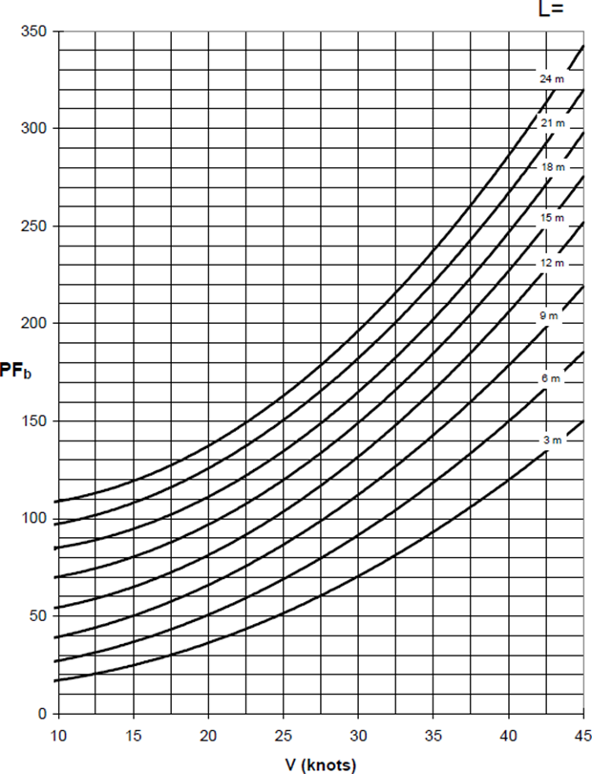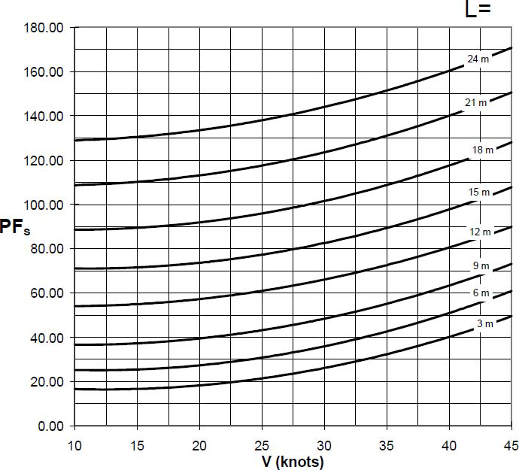

4.2.1.2 内壳板（如甲板等）的厚度不得小于下式计算值：
t_{i}=0.8 t_{y} mm
4.2.1.3 滚塑船的外板重量不得小于k×45kg。龙骨、船底板及侧板的刚度需要保证在船舶正常使用范围内承受法向载荷而不发生变形或位移。
4.2.1.4 需要向TL船级社提供并证明适用的刚度值。出于这个目的，通常采用直接计算法。
4.2.1.5 加强筋的尺寸需要满足船舶的设计工况并且可以抵抗船舶在可能遭遇的载荷。出于这个目的，在向TL船级社递交计划时需要附上直接计算的相关内容。
对于非常规设计、外形或比例的船型，主要及次要加强构件的尺寸需要通过直接计算决定。
4.2.1.6 用于固定发动机的横梁需要在其整个宽度方向上进行加强。可以接受通过加载模拟发动机载荷的实际物理实验所确定的构件尺寸。
4.3 生产监督
4.3.1 需要记录材料的塑造时间、温度、密度及熔融指数。
4.3.2 内表面与焊接部位需进行目视检测，船壳厚度需通过测量从船体多个部位切割下来的样片来确定。
【挪威】一致。另外设计载荷规定了局部加强件、纵向强度、船底海水压力、船体侧面海水压力和舱壁舱室等不同部位分别规定
【辽宁】基本一致，但对板厚的要求根据上述公式进行回归，部分系数和板厚以定值方式规定。另外规定了骨材的剖面模数和剪切强度，以及主机基座的厚度要求等。
【浙江】基本一致，但对板厚的计算公式系数以定值按照密度分别规定。另外规定了外板、甲板和舱壁骨材、以及中内龙骨、主机基座、艉封板等的剖面模数、剪切强度、板厚等要求等。
送审图纸方面
【土耳其】未提及
【挪威】
— 船身中段，包括主要细节和最大航速V
— 纵剖面和甲板
— 纵向与横向加强构件
— 船壳外张和框架，包括开口
— 水密舱壁和艉板，包括开口及其封闭装置
— 舱室结构 — 机舱结构，包括重型机械部件的基础
— 尾尖舱结构 — 艏尖舱结构
— 上层结构与甲板舱室，包括带门槛的开口及其封闭装置
— 舱口、舱口盖和舷门口，包括固定和收紧装置
— 螺旋桨轴架及其接至船体的连接物
— 船体附属体及其接至船体的连接物
— 方向舵与舵杆，包括轴承和密封件等细节
— 锚泊与系泊设备的布置和细节
— 舱室布置图
— 舱容图
— 船身正面图
— 阴极保护布置图
【辽宁】
- 全船说明书
- 总布置图
- 型线图（备查）
- 稳性计算书
- 船体结构规范计算
- 吨位计算
【浙江】
- 全船说明书（备查）
- 总布置图
- 型线图（备查）
- 稳性计算书
- 吨位估算书
- 基本结构图、横剖面图和结构计算书
- 验船机构认为有必要的其他图纸和资料
其他：
【挪威】对聚乙烯船舶滚塑成型的条件也进行了规定。
【辽宁】对材料性能试件和焊接进行了详细的规定。
【浙江】适用范围增加了主机功率的限制。

